Matemática 1º medio / Unidad 3 / OA10 / Actividad 4
- El dibujo muestra un cuadrado con un vértice S, que es el centro de una homotecia. Mediante una homotecia con el centro S, se quiere construir el cuadrado que obtenga el doble del área del cuadrado dado.
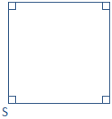

- Determinan el factor k de la homotecia que se realiza para que el cuadrado resultante obtenga el doble del área.
- Realizan la construcción con regla y compás.
- Describen y explican la construcción realizada.

